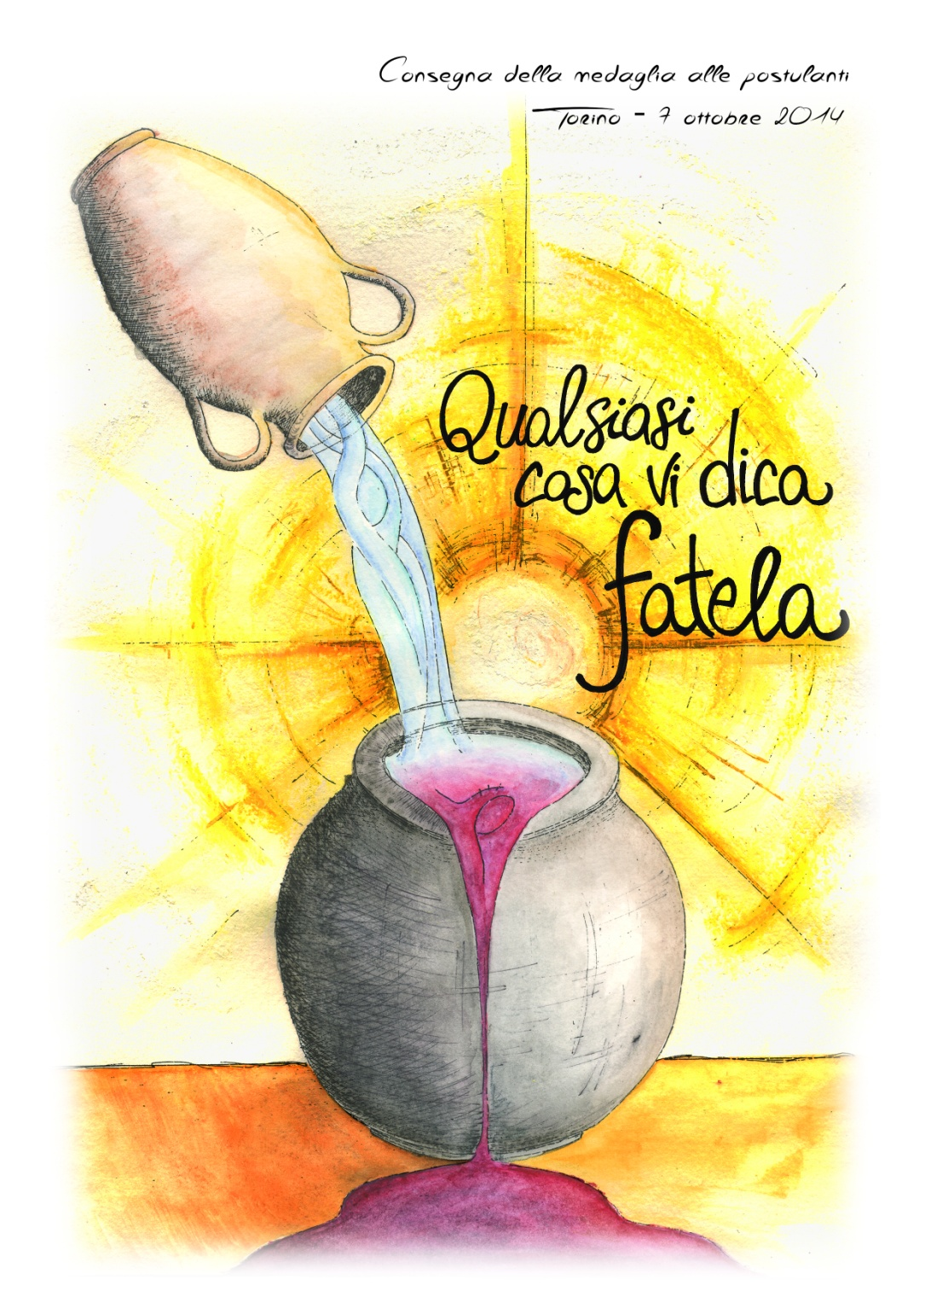

SPIEGAZIONE DEL DISEGNO
Il disegno in copertina vuole essere un richiamo alla Parola di Dio che abbiamo scelto: le nozze di Cana.
L’anfora e la giara sono segno della nostra disponibilità a lasciarci “riempire” dalla Grazia di Dio e ad essere trasformate da Lui in “vino buono”. Dall’acqua versata, scaturisce l’immagine di Maria, ad indicare il nostro desiderio di farci accompagnare da Lei. Nel vino traboccante dalla giara, si intravede la figura di Gesù Crocifisso: Cana è l’inizio del compimento della Sua missione, che si realizzerà nel Mistero della Sua Passione e Risurrezione. Sullo sfondo, infine, il Sole Eucaristico completa il disegno armonizzandone gli elementi, simbolo della forza cui vogliamo attingere per fare “qualsiasi cosa Egli ci dica”.
Questa Parola è per noi segno del nuovo cammino, che oggi, con la consegna della medaglia, intraprendiamo.

